Ochranný přístav Nymburk – stání pro sportovní plavidla a OLD
(číslo projektu 5215530002)

Ochranný přístav Nymburk – stání pro sportovní plavidla – zhotovitel stavby (část ŘVC)
Investiční akce s RN do 30 mil. Kč, ISPROFOND 500 554 0002

SMLOUVA O DÍLO

Evidenční číslo OBJEDNATELE: S/ŘVC/162/R/SoD/2022
Č.j. smlouvy OBJEDNATELE: ŘVC/597/2022/OVZ-11
Evidenční číslo ZHOTOVITELE: 1-01-24-002-KBAE

Tato Smlouva o dílo byla sepsána

mezi

Českou republikou – Ředitelstvím vodních cest ČR
organizační složka státu zřízená Ministerstvem dopravy České republiky, a to Rozhodnutím ministra dopravy a spojů České republiky, č. 849/98-KM ze dne 12. 3. 1998 (Zřizovací listina č. 849/98-KM ze dne 12. 3. 1998, ve znění Dodatků č. 1, 2, 3, 4, 5, 6, 7, 8, 9, 10, 11 a 12)
se sídlem: nábř. L. Svobody 1222/12, 110 15 Praha 1
IČO, DIČ: 67981801, CZ67981801
bankovní spojení: xxxx, č. ú.: xxxx
zastoupen: Ing. Lubomír Fojtů, ředitel
osoba oprávněná jednat ve věci této zakázky: xxxxxx, vedoucí oddělení, xxxxxx, projektový vedoucí
(dále jen "Objednatelem") na jedné straně

a

název: STRABAG Water s.r.o.
Zapsán v obchodním rejstříku vedeném u Městského soudu, oddíl C vložka 340448
se sídlem: Kačírkova 982/4, Jinonice, 158 00 Praha 5
IČO, DIČ: 01706446, CZ 01706446
bankovní spojení: xxxx, č. ú.: xxxx
zastoupen: xxxx, jednatel
xxxx, jednatel
(dále jen "dodavatelem/Zhotovitelem") na straně druhé.

Protože si Objednatel přeje, aby Dílo: Ochranný přístav Nymburk – stání pro sportovní plavidla - zhotovitel stavby (část ŘVC), financované z rozpočtu Státního fondu dopravní infrastruktury, položka Investiční akce s RN do 30 mil. Kč ISPROFOND 5005540002 bylo provedeno dodavatelem/Zhotovitelem a přijal dodavatelovu/Zhotovitelovu nabídku na provedení a dokončení Díla a na odstranění všech vad na něm za Přijatou smluvní částku ve výši 28 964 528,00 Kč bez DPH, kalkulovanou takto:
Název stavby | Nabídková cena / Přijatá smluvní částka v Kč bez DPH | DPH | Celková nabídková cena / Přijatá smluvní částka v Kč včetně DPH
 | (a) | (b) | (c) = (a) + (b)
Ochranný přístav Nymburk – stání pro sportovní plavidla – zhotovitel stavby (část ŘVC) – „Pozemní část“ oceněná dle agregovaného výkazu výměr | 8 253 911,00 | 1 790 021,31 | 10 313 932,31
Ochranný přístav Nymburk – stání pro sportovní plavidla – zhotovitel stavby (část ŘVC) – „Plovoucí část“ – Design & Build | 20 440 617,00 | 4 292 529,57 | 24 733 146,57
Celkem: | 28 964 528,00 | 6 082 550,88 | 35 047 078,88

kterážto Přijatá smluvní částka byla spočtena na základě závazných jednotkových cen podle oceněného soupisu prací (Výkazu výměr) a ocenění „Plovoucí části“ (Plovoucího mola), která je realizována formou Design & Build,

dohodli se Objednatel a dodavatel/Zhotovitel takto:

Ve Smlouvě budou mít slova a výrazy stejný význam, jaký je jim připisován zadávací dokumentací veřejné zakázky na stavební práce: Ochranný přístav Nymburk – stání pro sportovní plavidla – zhotovitel stavby, ev. č. dle Věstníku veřejných zakázek Z2024-007440 a Smluvními podmínkami pro stavby menšího rozsahu – Obecné podmínky ve znění Smluvních podmínek pro stavby menšího rozsahu – Zvláštní podmínky (dále jen „Smluvní podmínky“).

Potvrzujeme, že následující dokumenty tvoří součást obsahu Smlouvy:

- Smlouva o dílo a Příloha
- Dopis o přijetí nabídky (Oznámení o výběru dodavatele)
- Oceněný soupis prací – Agregovaný výkaz výměr a harmonogram plateb
- Smluvní podmínky pro stavby menšího rozsahu – Obecné podmínky
- Smluvní podmínky pro stavby menšího rozsahu – Zvláštní podmínky
- Požadavky objednatele, technické specifikace
- Výkresy
- Formuláře a ostatní dokumenty, které zahrnují:
  - Kontrolní kniha stavby
  - Publicita
  - Vzorové formuláře bankovních záruk
  - Stavební povolení
  - Přehled patentů, užitných vzorů a průmyslových vzorů (vyplněný formulář 2.3.1. přílohy č. 2 zadávací dokumentace)
  - Seznam poddodavatelů a jiných osob (vyplněný formulář 2.3.2. dle přílohy č. 2 zadávací dokumentace)

Základní datum je 24. 2. 2024

Vzhledem k platbám, které má Objednatel uhradit dodavateli/Zhotoviteli, tak jak je zde uvedeno, se dodavatel/Zhotovitel tímto zavazuje Objednateli, že provede a dokončí Dílo a odstraní na něm všechny vady, v souladu s ustanoveními Smlouvy.

Objednatel se tímto zavazuje zaplatit dodavateli/Zhotoviteli, vzhledem k provedení a dokončení Díla a odstranění vad na něm, Smluvní cenu Díla v době a způsobem předepsaným ve Smlouvě.

Dodavatel/zhotovitel tímto poskytuje souhlas s uveřejněním smlouvy v registru smluv zřízeným zákonem č. 340/2015 Sb., o zvláštních podmínkách účinnosti některých smluv, uveřejňování těchto smluv a o registru smluv, ve znění pozdějších předpisů (dále jako „zákon o registru smluv“), přičemž bere na vědomí, že uveřejnění Smlouvy v registru smluv zajistí Objednatel. Do registru smluv bude vložen elektronický obraz textového obsahu Smlouvy v otevřeném a strojově čitelném formátu a rovněž metadata Smlouvy.

Dodavatel/zhotovitel bere na vědomí a výslovně souhlasí, že Smlouva bude uveřejněna v registru smluv bez ohledu na skutečnost, zda spadá pod některou z výjimek z povinnosti uveřejnění stanovenou v zákoně o registru smluv. V rámci Smlouvy nebudou uveřejněny informace stanovené v ust. § 3 odst. 1 zákona o registru smluv námi označené před podpisem Smlouvy.

Tato Smlouva je uzavírána v elektronické podobě písemné formy.

Na důkaz toho strany uzavírají tuto Smlouvu o dílo, která vstupuje v platnost podpisem obou stran.

Datum: dle el. podpisu Datum: dle el. podpisu
PODEPSÁN ________________________ PODEPSÁN _______________________
Jméno: Ing. Lubomír Fojtů, Jméno: xxxx
Funkce: ředitel Funkce: jednatel

PODEPSÁN _______________________
Jméno: xxxx
Funkce: jednatel

za Objednatele za dodavatele/Zhotovitele

Česká republika – Ředitelství vodních cest ČR STRABAG Water s.r.o.

Příloha
Následující tabulka odkazuje na Smluvní podmínky pro stavby menšího rozsahu – Obecné podmínky ve znění Smluvních podmínek pro stavby menšího rozsahu – Zvláštní podmínky (dále jen „Smluvní podmínky“).
Název díla: Ochranný přístav Nymburk – stání pro sportovní plavidla – zhotovitel stavby (část ŘVC)
Následující tabulka odkazuje na Smluvní podmínky.
Název článku Smluvních podmínek | Číslo článku Smluvních podmínek | Příslušné údaje
Technické zadání | 1.1.2 | Požadavky objednatele a technická specifikace definované v příloze f) Smlouvy, DPS, stavební povolení.
Název a adresa Objednatele | 1.1.4 | Česká republika – Ředitelství vodních cest ČR,  se sídlem: nábř. L. Svobody 1222/12, 110 15 Praha 1
Název a adresa Zhotovitele | 1.1.5 | STRABAG Water s.r.o.  Kačírkova 982/4, Jinonice, 15800 Praha 5
Datum zahájení prací | 1.1.7 | 14 dnů po datu účinnosti Smlouvy o dílo
Doba pro dokončení | 1.1.9 | 32 týdnů od Data zahájení prací dle Pod-čl. 1.1.7
Sekce | 1.1.25 | Popis definované Sekce (je-li taková):  – kompletní funkční stání pro malá a sportovní plavidla včetně dokladů pro vydání osvědčení plovoucího zařízení a kolaudace.
Faktura | 1.1.27 | Faktura musí obsahovat číslo a celý název ISPROFOND, číslo a celý název projektu, evidenční číslo a název Smlouvy Objednatele, údaje o celkové fakturované částce, označení peněžních ústavů obou Smluvních Stran a čísla jejich účtů, lhůtu splatnosti podle Smlouvy, jméno a podpis osoby zodpovědné za vystavení faktury, razítko Zhotovitele. V příloze Faktury bude přiložen doklad prokazující splnění podmínky pro vystavení Faktury dle Smlouvy.  Faktury v listinné podobě musí být doručeny na adresu sídla Objednatele. Faktury v elektronické podobě musí být doručeny prostřednictvím informačního systému datových schránek do datové schránky Objednatele nebo e-mailem opatřeným uznávaným elektronickým podpisem nebo elektronickou pečetí dle nařízení Evropské unie č. 910/2014 o elektronické identifikaci a důvěryhodných službách pro elektronické transakce na vnitřním evropském trhu (eIDAS) na adresu elektronické podatelny Objednatele.
Záruční doba | 1.1.30 | Záruční doba 60 měsíců pro všechny dodávky a montáže tvořící ucelenou soustavu výměr pro Stavební objekty a Provozní soubory.  Stavební objekt So 01  – Stání sportovních plavidel – břehové patky  Stavební objekt So 02  - Neobsazeno  Stavební objekt So 03  - Přípojka NN pro stání sportovních plavidel  Stavební objekt So 04  - Přípojka vodovodu pro stání sportovních plavidel  Provozní soubor PS 01  - Molo pro sortovní plavidla (mimo dodávku plaváků včetně jejich kotvení vyspecifikované ve výkresové dokumentaci D.2 -01 – 08 Plovák mola – tvar, schéma výztuže a D.2 -01 – 09 Plovák mola – detail kotvení)  Provozní soubor PS 02  - Neobsazeno  Provozní soubor PS 03  -Elektroobjekty molo MP  Provozní soubor PS 04  - Neobsazeno  Provozní soubor PS 05  - Rozvod vody – molo pro sportovní plavidla  Provozní soubor PS 06  - Plavební značení (plavební znaky E.5)  Záruční doba 120 měsíců  Provozní soubor PS 01  – Stání sportovních plavidel – břehové patky  (jen dodávku plaváků včetně jejich kotvení vyspecifikované ve výkresové dokumentaci).
Doba pro uvedení do provozu | 1.1.37 | 26 týdnů od Data zahájení prací dle Pod-čl. 1.1.7
Hierarchie smluvních dokumentů | 1.3 | - Smlouva o dílo a příloha  - Neuvedeno  - Zvláštní podmínky  - Obecné podmínky  - Požadavky objednatele, technické specifikace  - Výkresy  - Projektová dokumentace  - Výkaz výměr agregovaný
Právo | 1.4 | právo České republiky
Komunikace | 1.5 | Čeština
Sociální odpovědnost | 1.7 | a) zajistit odbornou praxi studenta vysoké nebo střední školy v oboru relevantním k Dílu – NE  b) na základě požadavku Objednatele umožnit exkurzi skupině studentů vysoké nebo střední školy v oboru relevantním k Dílu – ANO  c) zajistit zaměstnání osob znevýhodněných na trhu práce – NE  d) akceptovat možnost přímé platby Podzhotovitelům ve smyslu § 106 zákona č. 134/2016 Sb., o zadávání veřejných zakázek, ve znění pozdějších předpisů – NE  e) zajistit plnění jakéhokoli jiného odpovědného požadavku Objednatele – NE
Poskytnutí staveniště | 2.1 | od Data zahájení prací dle Pod-čl. 1.1.7 do vydání Potvrzení o převzetí dle Pod-článku 8.2 a po dobu nezbytnou k odstranění vad dle článku 9  Zajištění přístupu na staveniště je plně v kompetenci Zhotovitele a je součástí smluvní ceny. Objednatel negarantuje potřebné plavební hloubky v rámci poskytnutého Staveniště.  Staveniště bude poskytnuto za podmínek všech orgánů vypsaných ve vydaném platném stavebním povolení.
Pověřená osoba | 3.1 | xxxx, xxxx
Zástupce objednatele | 3.2 | Správce stavby: IRIS Bohemia s.r.o.  Politických vězňů 64, 280 02 Kolín 3, IČ: 24799777 | DIČ: CZ24799777
Obecné povinnosti | 4.1.4 | Náležitosti informační tabule k označení stavby vymezuje dokument Smlouvy (h) Publicita
Zajištění splnění smlouvy | 4.4 | bankovní záruky nebo pojištění záruky v listinné podobě nebo v podobě elektronického originálu ve výši 10 % Přijaté smluvní částky bez DPH
Zajištění kvality | 4.5 | Zhotovitel musí do 10 dnů po oznámení Data zahájení prací předložit Objednateli doklad o zavedeném systému zajištění jakosti, který musí zobrazit složení týmu Zhotovitele formou organigramu, včetně popisu odpovědností členů týmu a specifikace nadřízenosti a podřízenosti v týmu Zhotovitele.
Záruka za odstranění vad | 4.6. | bankovní záruky nebo pojištění záruky v listinné podobě nebo v podobě elektronického originálu ve výši 3 % Přijaté smluvní částky bez DPH
Projektová dokumentace Zhotovitele | 5.1 | pro všechny stavební objekty a provozní soubory je požadováno objednatelem zpracování RDS (výrobní dokumentace) zhotovitelem
Rizika objednatele | 6.1 | t) rizika spojená s vodou, kdy Zhotovitel má nárok na časové prodloužení Doby pro dokončení nebo Doby pro uvedení do provozu nebo Doby pro splnění závazného milníku při výskytu povodně s periodicitou Q1 a vyšší. Rizikem objednatele nejsou škody na Díle nebo na majetku Zhotovitele při povodni s periodicitou do Q50. Při vyšší povodni jsou rizikem objednatele jen škody, který nebylo možné při náležité péči Zhotovitele předejít.
Harmonogram | 7.2 | Ve lhůtě do 14 dnů po Datu zahájení prací musí Zhotovitel předat Objednateli harmonogram, který  musí obsahovat informace:  a) Datum zahájení prací, Dobu pro dokončení Díla a každé jeho Sekce (je-li nějaká), Dobu pro uvedení do provozu Díla a každé jeho Sekce (je-li nějaká) a Postupné závazné milníky podle Pod-článku 7.5 [Postupné závazné milníky],  b) pořadí, v kterém Zhotovitel zamýšlí Dílo vykonat včetně práce každého ze jmenovaných Podzhotovitelů,  c) všechny činnosti do 3. stupně členění (tzn. stavební činnosti, stavební části prvků, díly [např. zemní práce, základy mostního pilíře, dřík, atd.]), a to s logickými vazbami a znázorněním nejdřívějšího a nejpozdějšího možného data zahájení a ukončení každé z činností, s uvedením časových rezerv (jsou-li nějaké), a se znázorněním kritické cesty (případně kritických cest),  d) časový plán zpracování projektové dokumentace Zhotovitele (je-li nějaká) a provádění prací s vyznačením Podzhotovitelů,  e) odhad plateb, o nichž Zhotovitel očekává, že budou splatné v každém měsíci až do doby vydání Potvrzení o převzetí,  g) průvodní zprávu obsahující:  (i) stručný popis postupů, které Zhotovitel zamýšlí použít,  (ii) odhad počtu personálu a vybavení Zhotovitele na staveništi v každé z hlavních etap a  (iii) Zhotovitelův návrh překonání vlivu jakýchkoli zpoždění na postup prací na Díle.  Forma a požadavky na Harmonogram se musí řídit Metodikou pro časové řízení u stavebních zakázek podle smluvních podmínek FIDIC viz http://www.sfdi.cz/pravidla-metodiky-a-ceniky/metodiky. Požaduje zadavatel dokument předložit ve formátu (XC4), rovněž tak veškeré jeho možné následné aktualizace. Z vypracovaného dokumentu musí být jasná vazba věcné (tj. postup výstavby) a finanční provázanosti.
Postupné závazné milníky | 7.5 | Z důvodu krátké doby výstavby nebudou tvořeny postupové milníky pro výstavbu.
Zkušební provoz | 7.7 | Bez zkušebního a ověřovacího provozu.
Ověření funkčnosti díla nebo sekce | 7.8 | Bude provedeno v rozsahu:  - Předložení technické dokumentace, schéma zapojení elektrického rozvodu, návodu na údržbu,  - Předložení vydaného osvědčení technické prohlídky plovoucího zařízení  - Odzkoušení:  - Nezanoření plováků při zatížení  - Funkčnosti osvětlení a zásuvek a silového napájení v rozvaděči slaboproudém.  - Prokol o kvalitě a jakosti nátěrového systemu  - Geodetické zaměření na úrovni pro vklad do KN  Ověření funkčnosti Díla nebo Sekce bude provedeno před vydáním Potvrzení o převzetí Díla nebo Sekce a tato činnost je součástí Díla.
Oprávnění k Variaci | 10.1 | Postup při Variacích je součástí této Přílohy
Cenová soustava | 10.2 | V neměnné části požadované Objednatelem je k dispozici pro realizaci agregovaný výkaz výměr v OTSKP.  V návrhové časti (Design & Build) technického řešení Zhotovitele, bude výkaz výměr součástí RDS, a to i třeba jen jednou položkou avšak s dostatečným popisem technologie a specifikace použitých materiálů.
Smluvní cena a oceňování díla | 11.1 | Smluvní cena je paušální obnos Přijaté smluvní částky.
Měsíční vyúčtování | 11.2 | podle Harmonogramu plateb uvedeném v příloze (c) Harmonogram plateb Smlouvy
Průběžné platby | 11.3 | a) je v prodlení s udržováním v platnosti Záruky podle Pod-článku 4.4 (Zajištění splnění smlouvy),  30 % průběžné platby
 | 11.3 | b) nepředloží na základě pokynu Objednatele ve stanoveném termínu aktualizovaný Harmonogram podle Pod-článku 7.2 (Harmonogram),  30 % průběžné platby
 | 11.3 | c) nepředloží nebo neudržuje v platnosti pojistné smlouvy podle Článku 14 (Pojištění),  30 % průběžné platby
Měna | 11.7 | koruna česká
Zálohová platba | 11.9 | Pod-článek 11.9 je odstraněn a nahrazen následujícím zněním:  „Zálohovou platbu je možné poskytnout ve výši maximálně 20 % Přijaté smluvní částky jako jednorázovou zálohovou platbu při zahájení prací.  Objednatel poskytne zálohovou platbu jako bezúročnou půjčku na mobilizaci za podmínky, že Zhotovitel předloží (i) Zajištění splnění smlouvy v souladu s Pod-článkem 4.4 [Zajištění splnění smlouvy] a (ii) záruku za zálohu v částkách a měnách rovnajících se zálohové platbě. Tato záruka musí být vydána právnickou osobou z členského státu EU a musí mít formu vzoru, který je součástí zadávací dokumentace.  Zhotovitel musí zajistit, že záruka bude platná a vymahatelná do vrácení zálohové platby, ale její částka může být postupně snižována o částku vrácenou Zhotovitelem tak, jak je uvedeno v Potvrzeních platby. Jestliže podmínky záruky specifikují uplynutí doby její platnosti a zálohová platba nebyla vrácena do 28 dne před datem uplynutí doby platnosti, musí Zhotovitel prodloužit platnost záruky až do vrácení zálohové platby.  Pokud a dokud Objednatel neobdrží tuto záruku, tento Pod-článek se nepoužije.  Zálohová platba musí být vrácena formou odpočtu částky potvrzené v Potvrzeních průběžné platby, která budou následovat po vydání Potvrzení průběžné platby, v němž součet všech potvrzených průběžných plateb (mimo zálohovou platbu) překročí padesát procent (50 %) Přijaté smluvní částky bez Podmíněných obnosů. Tyto odpočty uplatní Zhotovitel v plné výši ve všech následujících měsíčních vyúčtováních a Potvrzeních průběžné platby v souladu s ustanovením Pod-článku 11.2 a 11.3 tak a v takovém rozsahu, dokud zálohová platba poskytnutá podle tohoto Pod-článku 11.9 nebude vrácena. Celková hodnota zálohové platby musí být splacena nejpozději před vydáním Potvrzení o převzetí Díla.  Jestliže zálohová platba nebyla splacena před vydáním Potvrzení o převzetí Díla nebo před odstoupením podle Článku 12 [Neplnění] nebo Pod-článku 13.2 [Vyšší moc] (podle okolností), celkový zůstatek, který v té době zbývá, se stává okamžitě splatným Zhotovitelem Objednateli.  Objednatel musí Zhotoviteli zaplatit splátku zálohové platby do lhůty 30 dnů běžící od vyžádání zálohové platby Zhotovitelem nebo po obdržení dokumentů v souladu s Pod-článkem 4.4 [Zajištění splnění smlouvy] a Pod-článkem 11.9 [Zálohová platba] podle toho, co se stane později.“
Výzisky | 11.10 | Při provádění díla nedojde k žádnému vyzískání materiálu.
Povinnost Zhotovitele zaplatit smluvní pokutu | 12.5 a) | Zhotovitel nedodrží kteroukoli povinnost stanovenou mu v souladu s Pod-článkem 1.7 (Sociální odpovědnost):  0,10 % Přijaté smluvní částky Kč za každý jednotlivý případ porušení
 | 12.5 b) | Zhotovitel nedodrží kteroukoliv povinnost vyplývající z Pod-článku 4.1.2 Pod-článku 4.1 (Obecné povinnosti):  0,50 % Přijaté smluvní částky Kč za každý jednotlivý případ porušení
 | 12.5 c) | Zhotovitel nedodrží povinnost vyplývající z Pod-článku 4.1.3 Pod-článku 4.1 (Obecné povinnosti):  0,25 % Přijaté smluvní částky Kč za každý jednotlivý případ porušení
 | 12.5 d) | Zhotovitel nedodrží lhůty (a další časová určení) stanovené jemu v rozhodnutí příslušného veřejnoprávního orgánu podle pod-odstavce 4.1.8 Pod-článku 4.1 (Obecné povinnosti);  0,01 % Přijaté smluvní částky, nejméně však 30.000 Kč za každý případ porušení
 | 12.5 e) | Zhotovitel poruší povinnost podle Pod-článku 4.3 (Subdodávky)  0,25 % Přijaté smluvní částky Kč za každý jednotlivý případ porušení
 | 12.5 f) | Zhotovitel bude v přímém střetu zájmů nebo odmítne bez závažného důvodu dohodu na opatření k vyřešení nepřímého střetu zájmů podle Pod-článku 4.10 (Střet zájmů) nebo takovou dohodu neplní:  0,25 % Přijaté smluvní částky Kč za každý jednotlivý případ porušení
 | 12.5 g) | Zhotovitel nedodrží Dobu pro dokončení podle Článku 7 (Doba pro dokončení);  0,05 % Přijaté smluvní částky Kč za každý započatý den prodlení Zhotovitele s dokončením Díla v Době pro dokončení
 | 12.5 h) | Zhotovitel nesplní postupný závazný milník podle Pod-článku 7.5 (Postupné závazné milníky) uvedený v Příloze;  Nepoužije se
 | 12.5 i) | Zhotovitel nedodrží Dobu pro uvedení do provozu podle Pod-článku 7.6 (Předčasné užívání);  0,1 % Přijaté smluvní částky Kč za každý započatý den prodlení Zhotovitele s dokončením prací v rozsahu nezbytném pro uvedení Díla nebo Sekce do provozu
 | 12.5 j) | Zhotovitel neodstraní vadu nebo poškození do data oznámeného Objednatelem podle Pod-článku 9.1.  0,01 % Přijaté smluvní částky Kč za každý započatý den prodlení
 | 12.5 k) | Zhotovitel nepředloží harmonogram v souladu s ustanovením Pod-článku 7.2 [Harmonogram].  0,1 % Přijaté smluvní částky Kč za každý započatý den prodlení
Zhotovitel neuzavře pojistnou smlouvu pro kterékoliv pojištění dle Pod-článku 14.1 (Rozsah krytí), nezajistí platnost kteréhokoli z těchto pojištění po celou Dobu pro dokončení nebo nepředloží doklad o uzavření takového pojištění na výzvu Objednatele dle Pod-článku 14.2 (Obecné požadavky na pojištění):
0,02 % předpokládané hodnoty zakázky Kč za každý započatý den prodlení
Maximální celková výše smluvních pokut | 12.5 | 30 % Přijaté smluvní částky (bez DPH)
Obecné požadavky na pojištění | 14.2. | Maximální výše spoluúčasti pro jednu pojistnou událost ve výši 100 000 Kč, vyjma rizika povodně/záplavy, pro které nesmí být spoluúčast vyšší než 10 % z Přijaté smluvní částky.
 | 14.2 | Parametry pro pojištění Díla a vybavení zhotovitele:  - rozšířené pojištění škod během Záruční doby po dobu min. 24 měsíců  - pojištění okolního majetku  - pojištěnými dle této pojistné smlouvy budou Objednatel, Zhotovitel a Podzhotovitelé smluvně vázaní na Díle
 | 14.2 | Pojištění odpovědnosti  Minimální limit 1,5 mil. Kč na jednu pojistnou událost a všechny pojistné události v úhrnu
Způsob rozhodování sporů | 15 | Použije se varianta B: Rozhodování před obecným soudem

Datum: dle el. podpisu

PODEPSÁN _______________________
Jméno: xxxx
Funkce: jednatel

PODEPSÁN _______________________
Jméno: xxxx
Funkce: jednatel

za dodavatele/Zhotovitele
STRABAG Water s.r.o.

Příloha k nabídce

- POSTUP PŘI Variacích -

- Tento dokument, jako součást Přílohy, závazně doplňuje obecný postup Stran při Variacích, tj. změnách Díla nařízených nebo schválených jako Variace podle Článku 10 Smluvních podmínek; v návaznosti na obecnou právní úpravu definovanou zákonem č. 134/2016 Sb., o zadávání veřejných zakázek, ve znění pozdějších předpisů a v návaznosti na vnitro-organizační předpisy Objednatele.
- Pro účely administrace se Variací rozumí Změna, tj. jakákoli změna Díla sjednaného na základě původního zadávacího řízení veřejné zakázky. Variací není měření skutečně provedeného množství plnění nebo Smluvní kompenzační nárok (Claim).
- V případě, že Variace zahrnuje změnu množství nebo kvality plnění, budou parametry změny závazku definovány ve Změnovém listu, potvrzeném (podepsaném) Stranami.
- Pokud vznese Objednatel na Zhotovitele požadavek na předložení návrhu variace s uvedením přiměřené lhůty, ve které má být návrh předložen, předloží Zhotovitel návrh variace Objednateli ve formě Změnového listu včetně příloh (vzory jsou součástí Smlouvy) a dalších dokladů nezbytných pro řádné zdůvodnění, popis, dokladování a ocenění Variace.
- Předložený návrh Objednatel se Zhotovitelem projedná a výsledky jednání zaznamená do Zápisu o projednání ocenění soupisu prací a ceny stavebního objektu/provozního souboru, kterého se Variace týká.
- Objednatel vydá Zhotoviteli pokyn k provedení Variace v rozsahu dle Změnového listu neprodleně po potvrzení (podpisu) Změnového listu všemi oprávněnými osobami viz vzor přiložený vzor. Objednatel nemůže Zhotoviteli pokyn k provedení Variace před potvrzením (podpisem) Změnového listu vydat s výjimkou uvedenou v bodě (7). Pokyn ke změně dle Pod-článku 10.1 Smluvních podmínek bude vydán až po nabytí účinnosti Změnového listu.
- Objednatel může vydat pokyn k provedení Variace před potvrzením (podpisem) Změnového listu v případě, kdy by byl zásadně narušen postup prací a v důsledku toho by hrozilo přerušení prací, anebo vznik škody. Zásadním narušením postupu prací dle předchozí věty není prodlení Zhotovitele s předložením návrhu variace dle Pod-článku 10.5 Smluvních podmínek.
- Jiné výjimky nad rámec předchozích ustanovení může z důvodů hodných zvláštního zřetele schválit oprávněná osoba objednatele.
- Do doby potvrzení (podpisu) Změnového listu (v případě změny dle Pod-článku 10.1 až po nabytí účinnosti Změnového listu) nemohou být práce obsažené v tomto Změnovém listu zahrnuty do Vyúčtování (fakturace). Pokud Vyúčtování (fakturace) bude takové práce obsahovat, nebude Objednatel k Vyúčtování (fakturaci) přihlížet a Vyúčtování (fakturu) vrátí Zhotoviteli k přepracování.
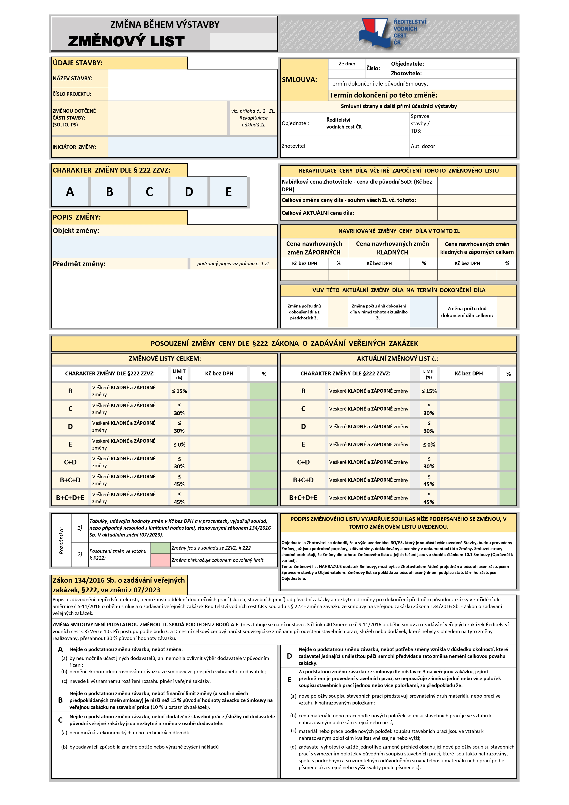
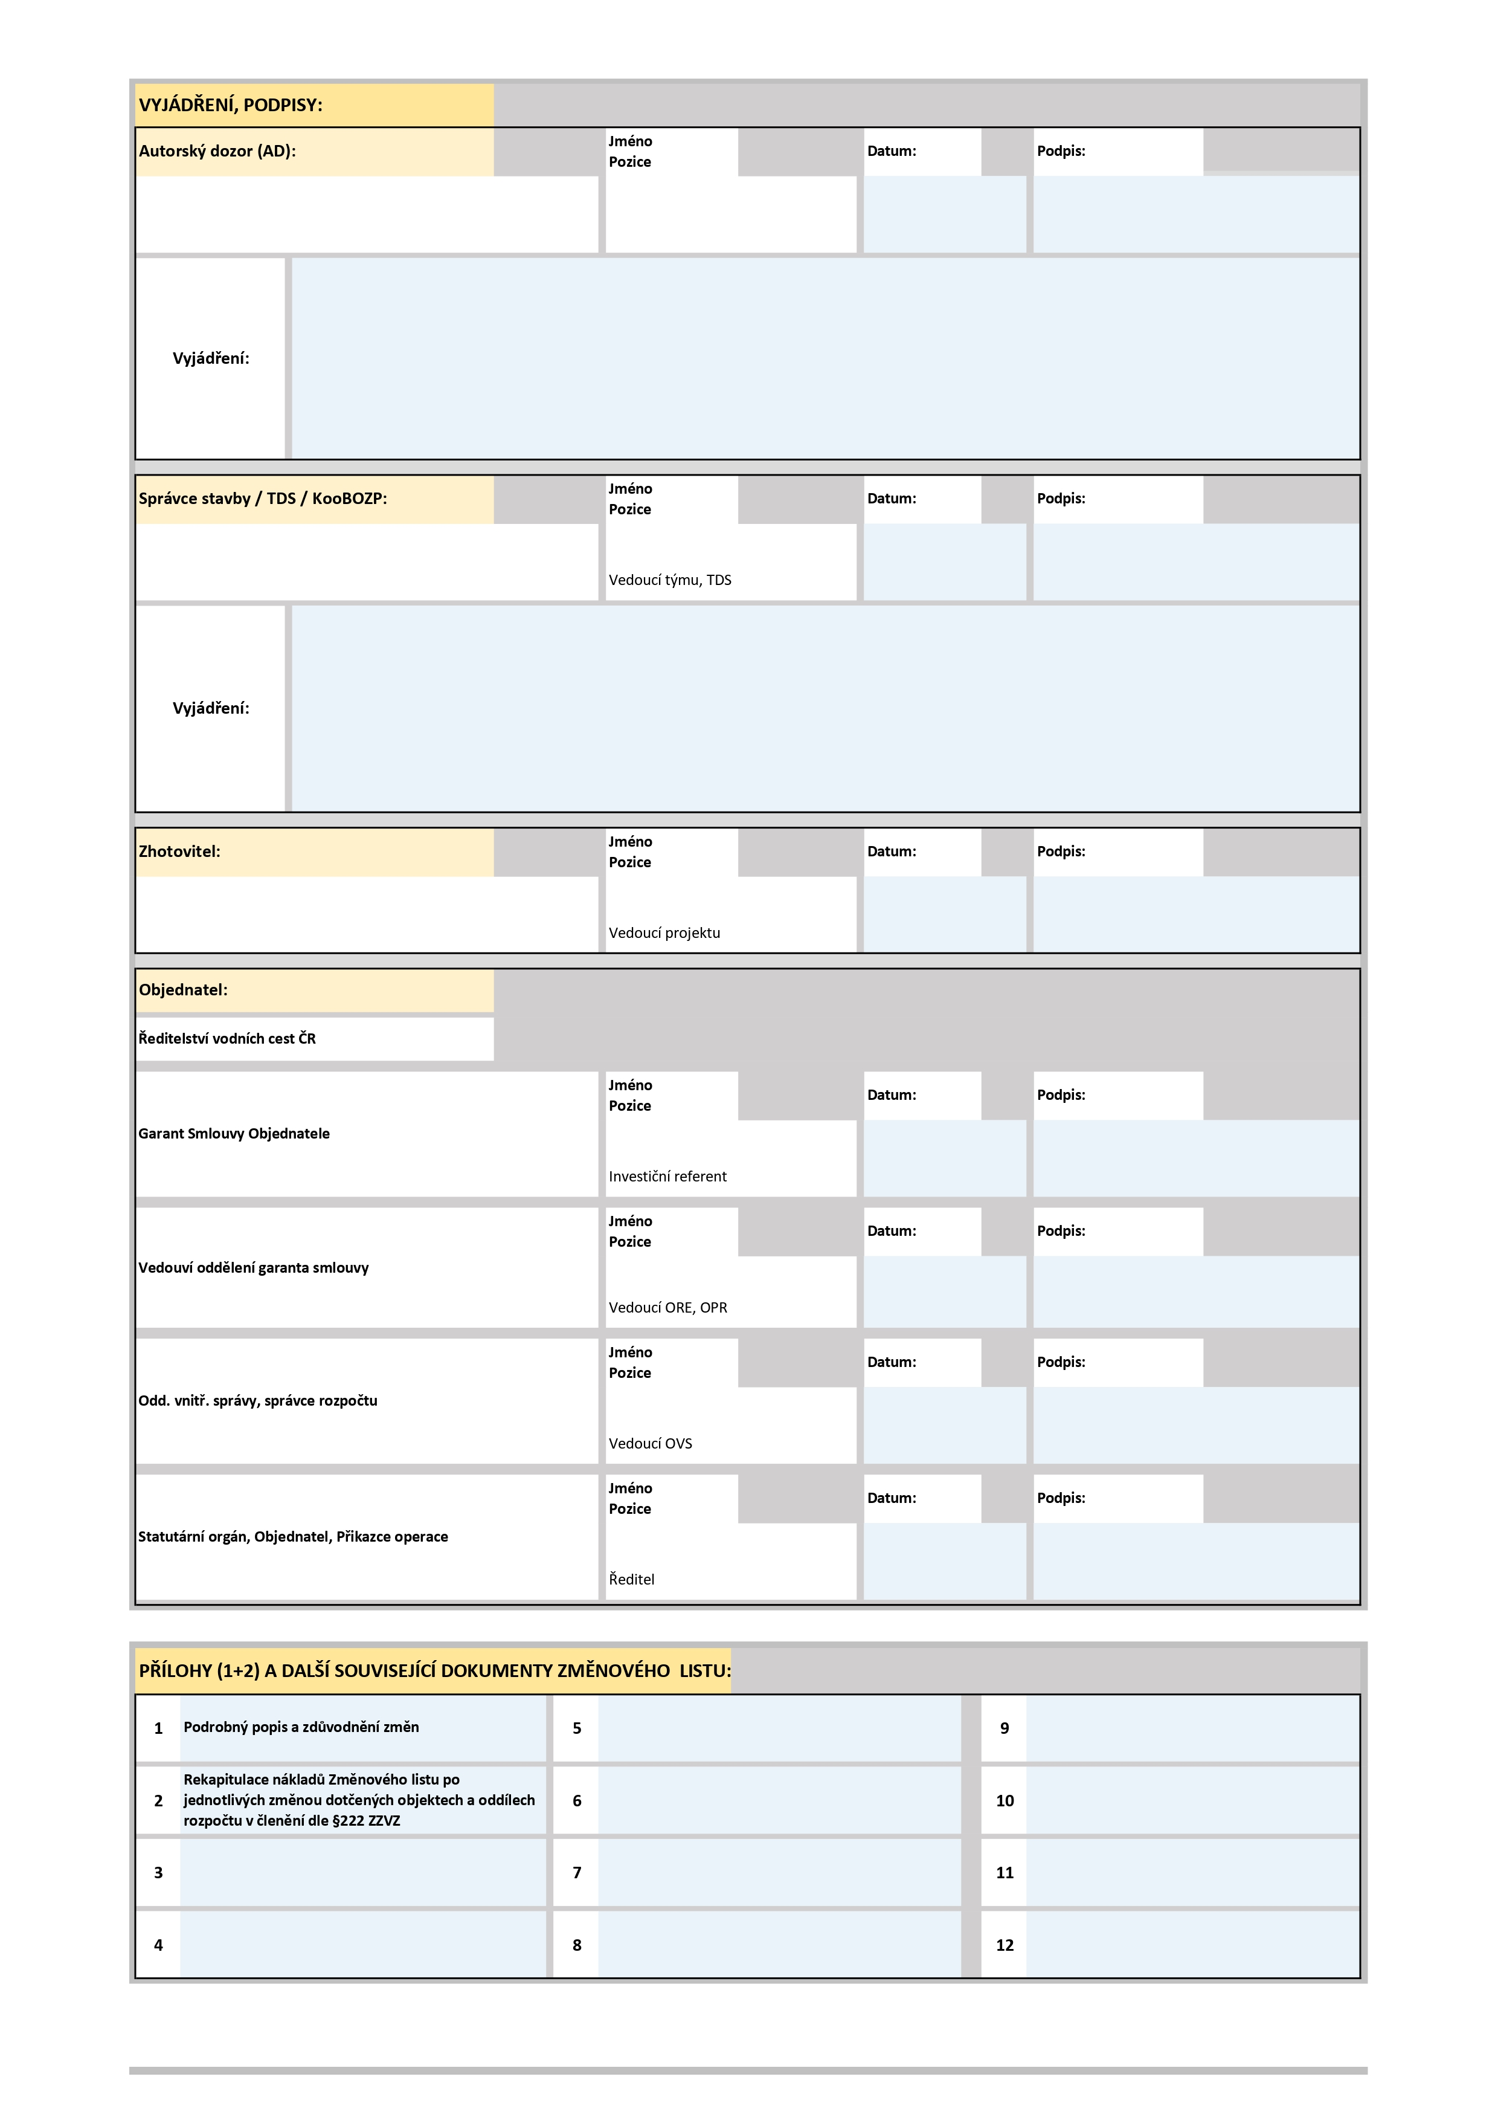
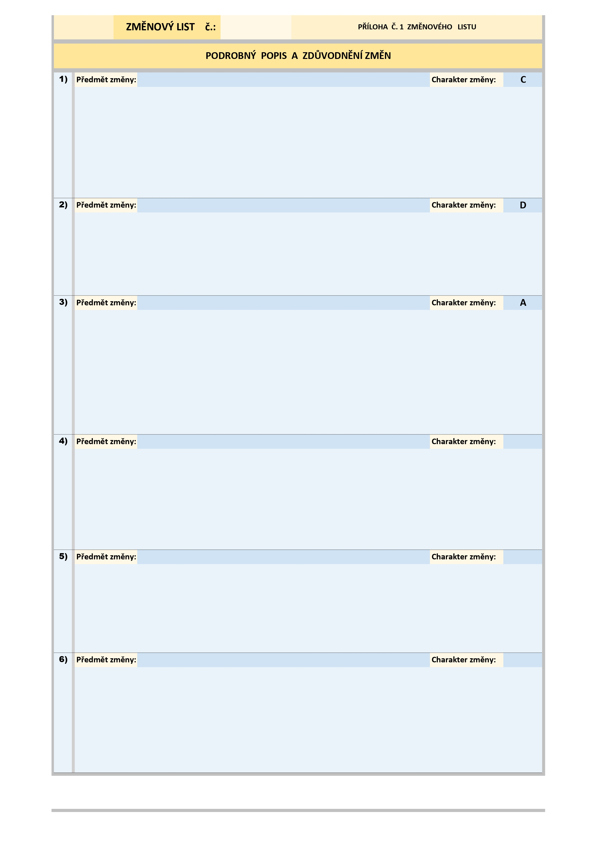
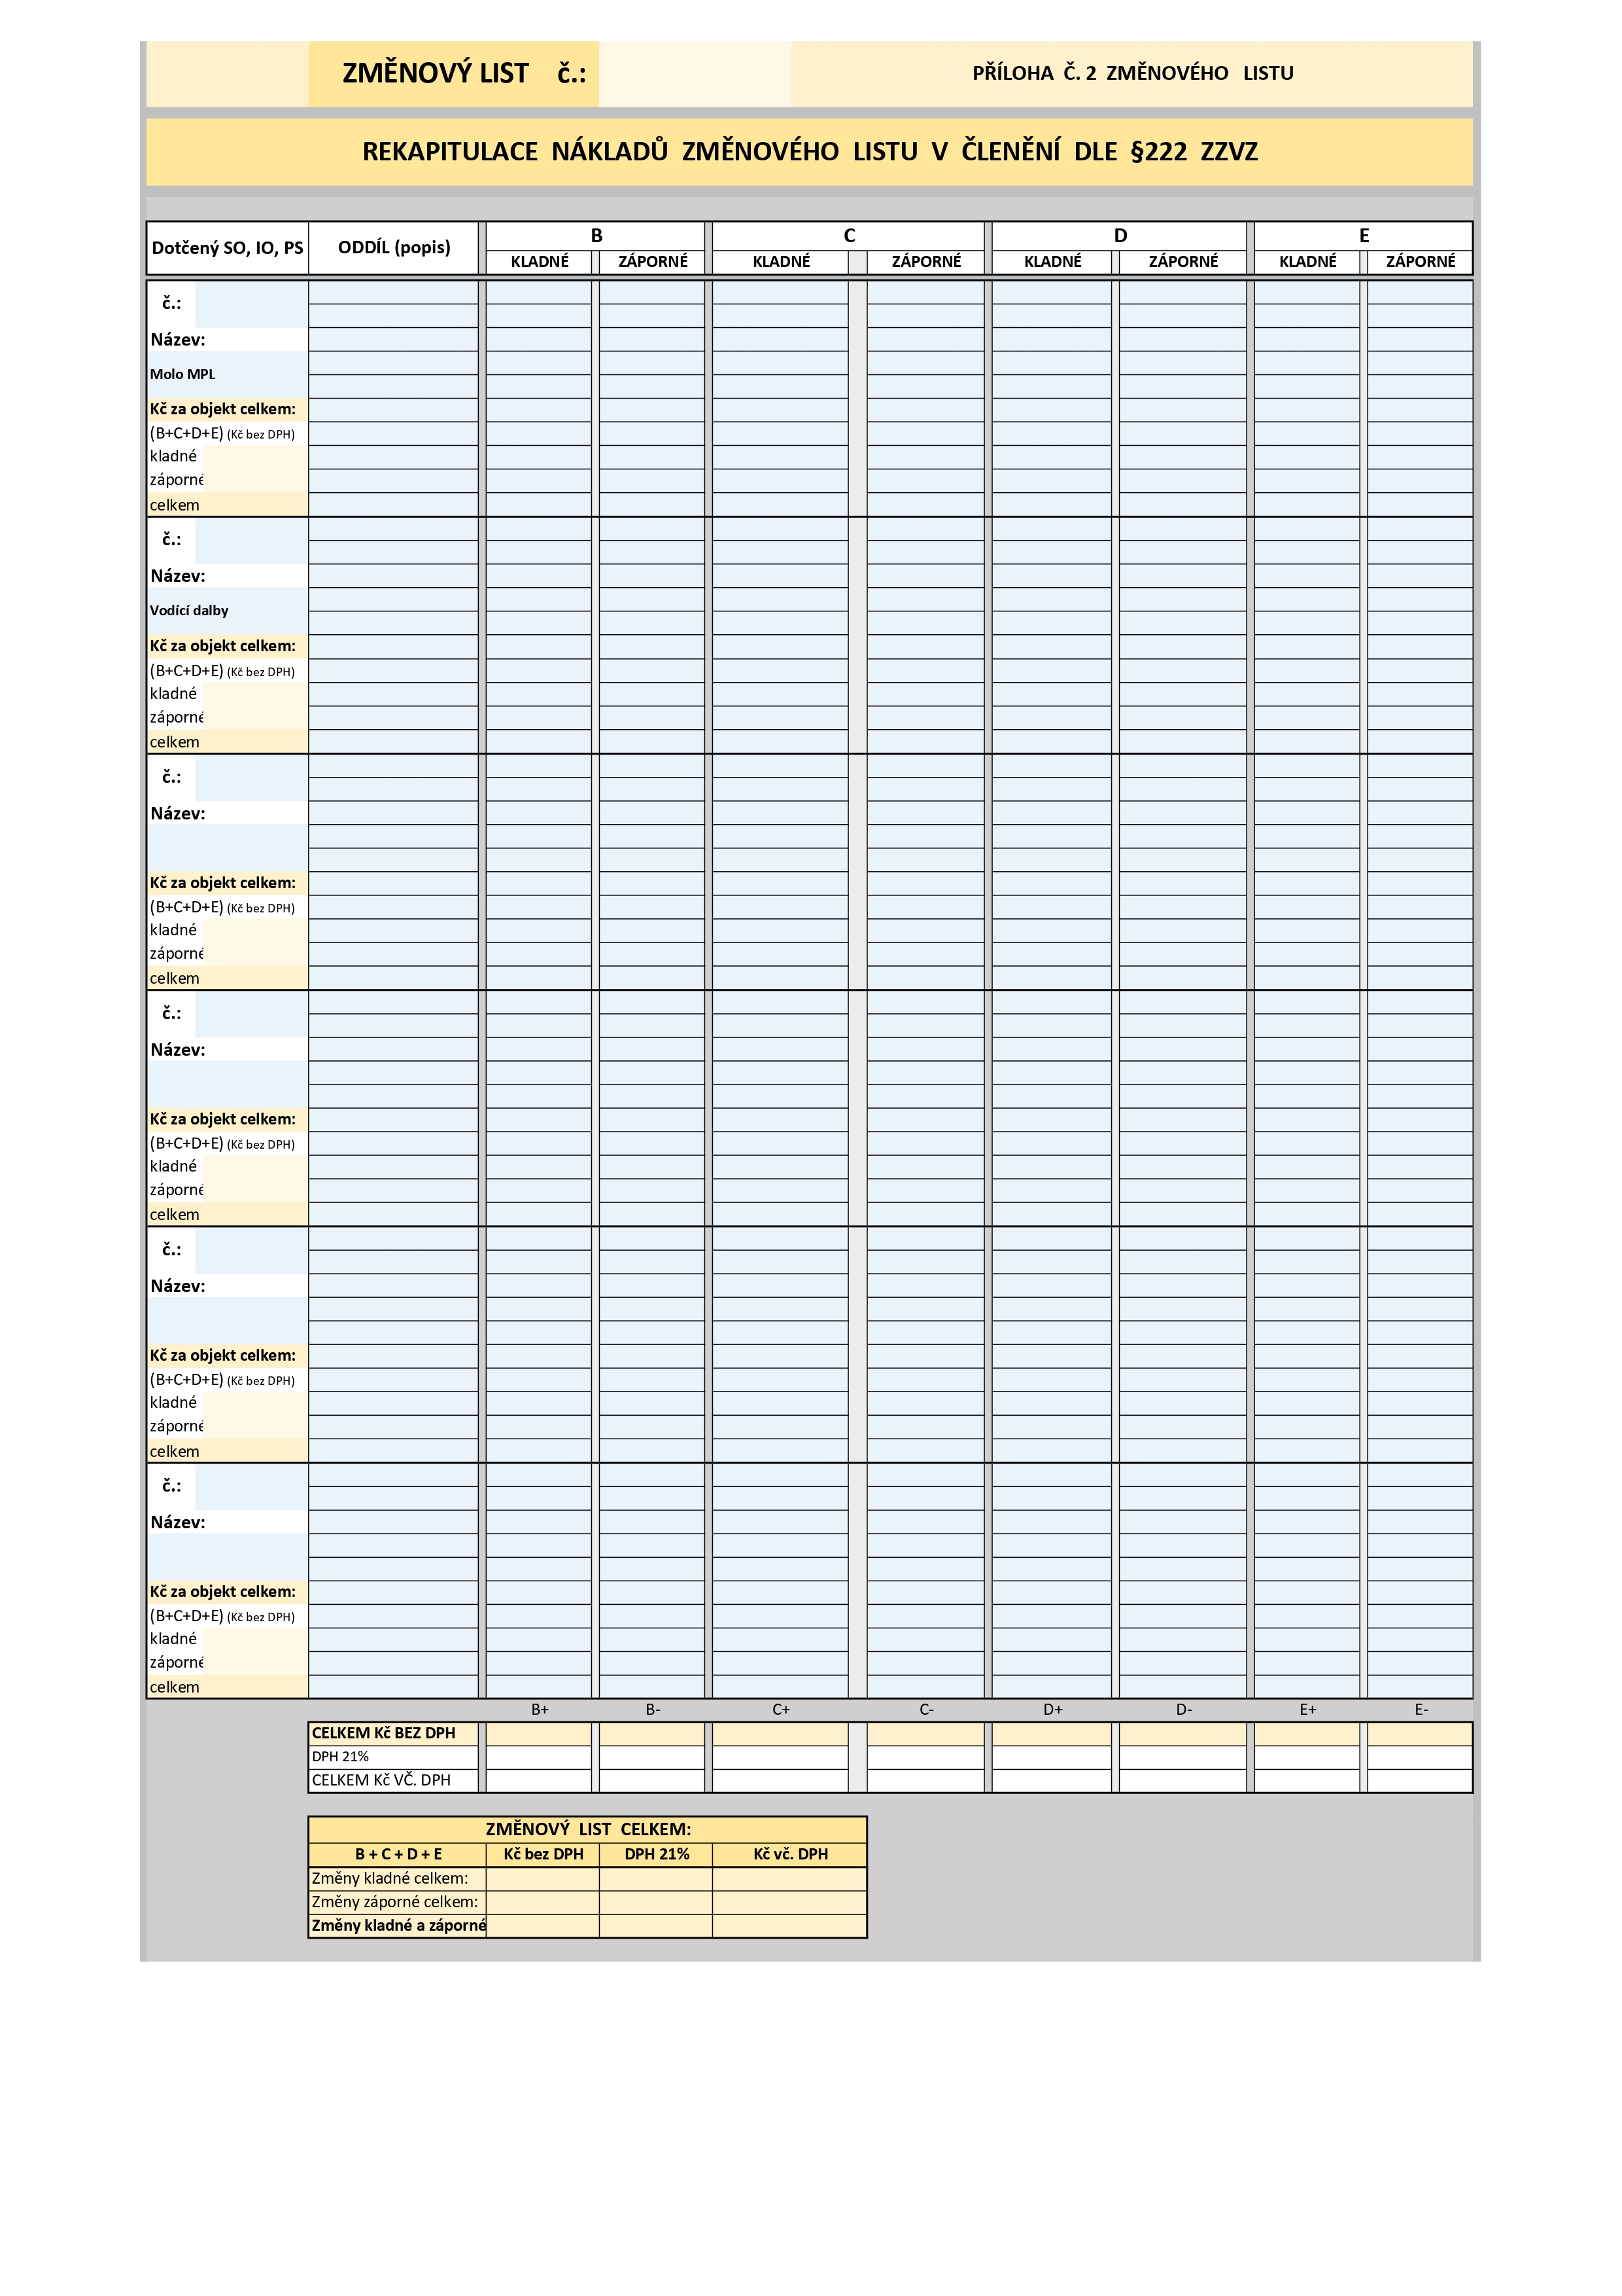

Z povahy tohoto dokumentu bude předloženo až vybraným účastníkem před podpisem smlouvy.
Uchazeč je oprávněn tuto přílohu Smlouvy předložit na elektronickém datovém nosiči.
Uchazeč je oprávněn tuto přílohu Smlouvy předložit na elektronickém datovém nosiči.
Uchazeč je oprávněn tuto přílohu Smlouvy předložit na elektronickém datovém nosiči.
Uchazeč je oprávněn tuto přílohu Smlouvy předložit na elektronickém datovém nosiči.

